新 书 推 荐

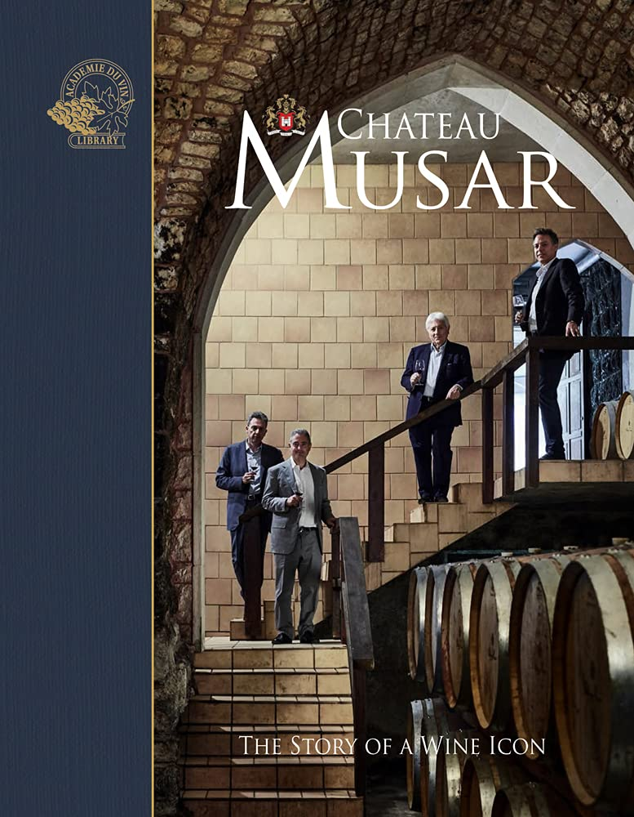
中文书名：《缪萨尔庄园：葡萄酒业典范的故事》
英文书名：Chateau Musar: The Story of a Wine Icon
作 者：Susan Keevil
出 版 社：Academie Du Vin Library Ltd
代理公司：ANA/Winney
出版时间：2023年11月
代理地区：中国大陆、台湾
页 数：208页
审读资料：电子稿
类 型：饮食文化

内容简介：

·缪萨尔庄园是一种备受追捧的葡萄酒，在世界各地拥有众多粉丝
·一个真正伟大的葡萄酒冒险故事
·探索自1930年以来，这款酒是如何由同一家族酿造的
·由露西·波普（Lucy Pope）拍摄的精美照片，捕捉了贝卡山谷的壮丽景色

通过大量来自法国和日本电影院的电影和电影人的例子，这本书追踪了两国电影中长期存在的多元文化、美学和风格联系。

酿酒从来都不是一件容易的事——但就黎巴嫩最著名的葡萄酒缪萨尔酒庄（Chateau Musar）而言，酿造葡萄酒的难度有时几乎是难以想象的。塞尔日·霍查尔（Serge Hochar）会说：“在黎巴嫩，困难是我们的习惯。我们沉迷于困难！”他不顾周围发生的轰炸和炮击袭击，继续酿造他的葡萄酒。这是他的故事，也是加斯顿（Gaston）、马克（Marc）、拉尔夫（Ralph）和塔雷克（Tarek）的故事，他们是他的新一代接班人，继承了酿造具有魅力和个性的葡萄酒的传统，并将干扰降到最低。这是我们时代的故事；葡萄酒酿造以其最本能和自然的方式进行，灵感来自大自然母亲，并与维持霍查尔人动荡的家园黎巴嫩的生存精神产生了强烈的共鸣。在凯文·古尔德（Kevin Gould），伊丽莎白·吉尔伯特（Elizabeth Gilbert），凯瑟琳·迈尔斯（Catherine Miles），爱德华·拉格 MW（Edward Ragg MW），丰烨·沃克 MW（Fongyee Walker MW），杰西斯·罗宾逊 MW（Jancis Robinson MW），迈克尔·布罗德本特（Michael Broadbent），史蒂文·斯普里尔（Steven Spurrier），安德鲁·杰福德（Andrew Jefford），巴塞洛缪·布罗德本（Bartholomew Broadbent）特和苏珊·基维尔（Susan Keevil）的共同贡献下，的贡献下，《缪萨尔庄园：葡萄酒业典范的故事》是那些想要更多地了解这种令人难以置信的葡萄酒并深入了解黎巴嫩葡萄酒数千年传统的人的完美读物。

作者简介：

苏珊·基维尔（Susan Keevil）的葡萄酒生涯始于她在澳大利亚猎人谷(Hunter Valley)的“酒窖老鼠”，为霞多丽(chardonnay)冷藏葡萄酒，这些都为她在英国的图书出版界做好了准备，在那里她与休·约翰逊（Hugh Johnson）合作磨练了自己的葡萄酒知识，为他的国际畅销书《袖珍葡萄酒书》(Pocket wine book)出版了六个版本。苏珊随后找到了她梦寐以求的工作，担任《醇鉴》（Decanter）杂志的编辑（这是许多世界葡萄酒得冒险之旅），后来成为《哪一种？》（Which）一书的作者。也是《葡萄酒指南》（Guide to Wine）以及定期杂志专栏作家和撰稿人。2019年，葡萄酒学院图书馆的推出见证了专业葡萄酒书籍的回归，苏珊是该书的作家和主编。

媒体评价：

“充满活力又迷人，总是很好的伙伴，加上一流的葡萄师和酿酒师，塞尔日·霍查尔将黎巴嫩的葡萄酒放在地图上。”

——迈克尔·布罗德本特（Michael Broadbent）

感谢您的阅读！
请将反馈信息发至：版权负责人
Email：Rights@nurnberg.com.cn
安德鲁·纳伯格联合国际有限公司北京代表处
北京市海淀区中关村大街甲59号中国人民大学文化大厦1705室, 邮编：100872
电话：010-82504106, 传真：010-82504200
公司网址：http://www.nurnberg.com.cn
书目下载：http://www.nurnberg.com.cn/booklist_zh/list.aspx
书讯浏览：http://www.nurnberg.com.cn/book/book.aspx
视频推荐：http://www.nurnberg.com.cn/video/video.aspx
豆瓣小站：http://site.douban.com/110577/
新浪微博：安德鲁纳伯格公司的微博_微博 (weibo.com)
微信订阅号：ANABJ2002


